Участницы «Мамы-предприниматель» посетили экскурсии на петербургские предприятия

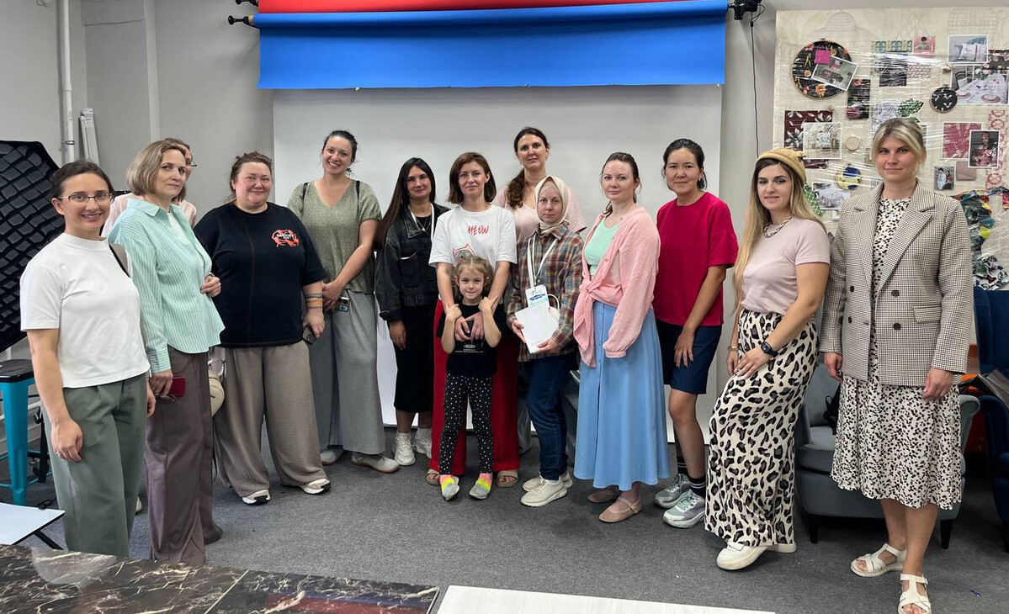

Обучение основам бизнеса — это не только ценные знания, которые дают эксперты в формате тренингов, но и возможность вдохновиться историей конкретного проекта, услышав ее от первого лица. Специально для участниц регионального этапа федеральной программы «Мама-предприниматель», который в сентябре 2025 года проводит Центр «Мой бизнес» Санкт-Петербург (СПб ГБУ «ЦРПП»), были организованы две экскурсии на производства.

Первая группа бизнес-леди познакомилась с фабрикой KUNJUT, которая уже 15 лет осуществляет производство текстильной продукции. Структура фабрики включает в себя дизайн-студию, печатное производство и швейный цех. В списке ее значимых достижений: работа с Русским музеем и Эрмитажем, запуск молодежного бренда одежды, сотрудничество с благотворительными организациями, участие в Международной Биеннале и других крупных выставках и фестивалях.

Гостьи увидели полный цикл производства продукции — от проработки дизайна до готовых образцов. Кроме того, директор и основатель KUNJUT Мария Одинокова рассказала предпринимательницам об истории запуска фабрики, первых заказах, которые собирались благодаря наработанным связям и сарафанному радио, и поиске своего фирменного стиля, в котором теперь собраны многовековые традиции нашей страны.

«Наша главная миссия — популяризация искусства и возможность прикоснуться к чему-то родному и очень ценному», — подчеркнула Мария.

Вторая группа участниц «Мама-предприниматель» посетила офис бренда спортивной одежды DIAMATTI. Ассортимент коллекций разработан специально для девочек и девушек, которые занимаются художественной гимнастикой, танцами, хореографией, гимнастикой на полотнах, фигурным катанием, синхронным плаванием и акробатикой. Главная особенность организации, которую отметила ее основатель и руководитель Маргарита Яковлева — это разработка лекал с учетом фигур спортсменок, сотрудничество с тренерами и соответствие установленным к данной одежде требованиям. Модельный ряд обновляется каждые три месяца, а за каждым заказом закрепляется персональный менеджер.

Помимо осмотра самих цехов и готовой формы предпринимательницы узнали о трогательной истории, с которой начался бизнес. Маргарита рассказала о собственном спортивном опыте, непростом завершении карьеры и колоссальной поддержке семьи, когда она решила открыть свое дело. Ее пример — настоящее вдохновение для тех, кто также стремится сделать важный шаг, но пока не может преодолеть свои собственные сомнения и страхи.

Далее участниц «Мама-предприниматель» ждет еще один день интенсивных занятий и самый волнительный момент — защита своих бизнес-проектов перед экспертным жюри. Представившая лучший из них получит грант на развитие бизнеса в размере 150 000 рублей и возможность принять участие в федеральном этапе программы, который пройдет в конце года.

Программа «Мама-предприниматель» ходит входит в перечень инструментов национального проекта «Эффективная и конкурентная экономика». Организатор — Минэкономразвития России. Оператор — Национальное агентство «Мой бизнес».

Генеральный партнер — бухгалтерия для бизнеса «Мое дело». Партнеры — Wildberries, ESTILAB ICON SKIN.

Банк-партнер — СБЕР.

Грантодатель — фонд «Наше будущее». При поддержке Союза женщин России.

Продуктовые партнеры — VK, МИФ.

Информационные партнеры — 7Дней.ru и ежемесячный журнал «Караван историй».

